Действия после смещения оползня  После смещения оползня в уцелевших строениях и сооружениях проверяется состояние стен, перекрытий, выявляются повреждения линий электро-, газо-, и водоснабжения. Если вы не пострадали, то вместе со спасателями извлекайте из завала пострадавших и оказывайте первую помощь.  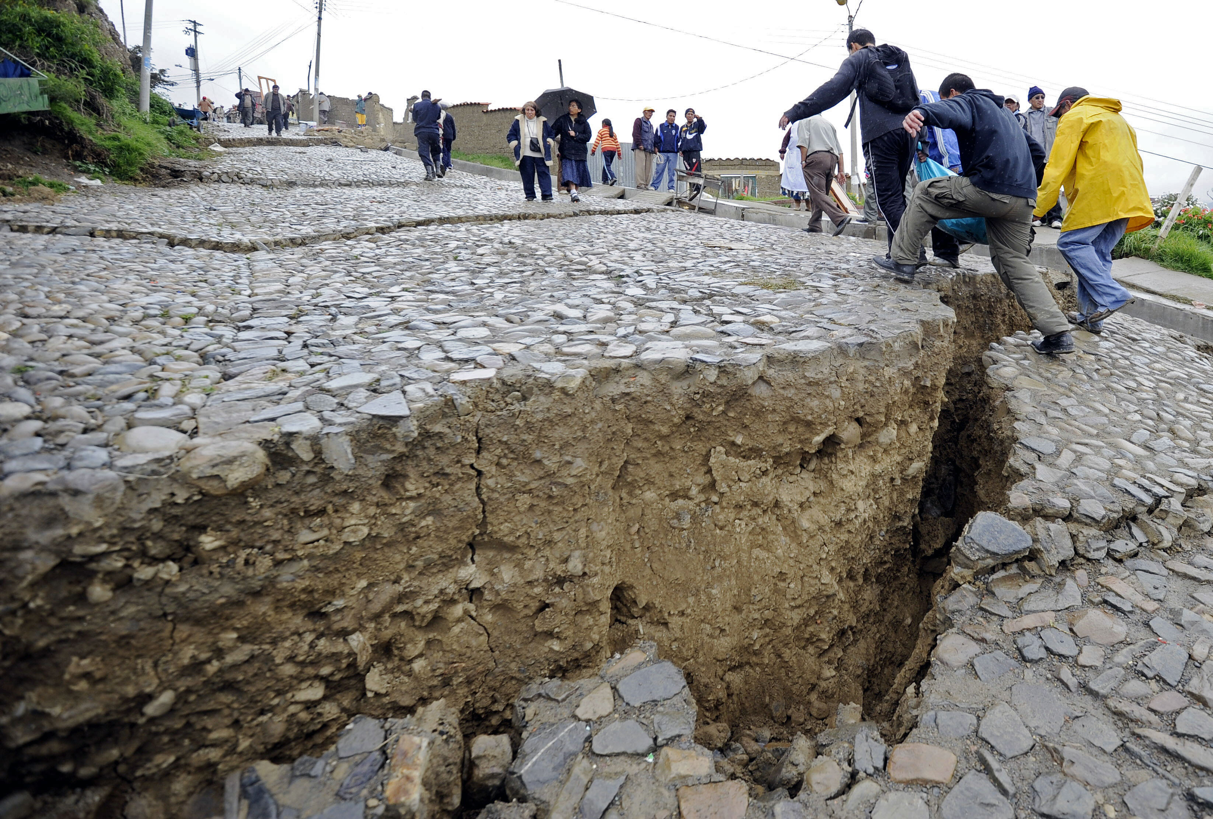  При возникновении опасности оползня учебные заведения прекращают работу и эвакуируют детей. Нельзя допускать, чтобы школьники помогали взрослым разбирать завалы, так как дети сами могут пострадать или пораниться в результате этих действий.  В процессе оползня в здания не заходить, к строениям не приближаться, быть в стороне от района смещения грунта.  О П О Л З Е Н Ь  – скользящее смещение массы земли  вниз по склону  под действием ее силы тяжести  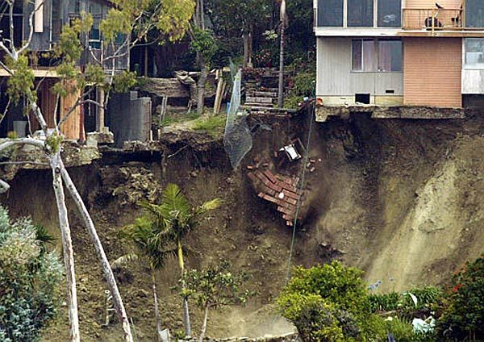  Оползень - это опасный геологический процесс, который может обуславливать чрезвычайную ситуацию. Оползни могут разрушать населенные пункты, уничтожать сельскохозяйственные угодья, создавать опасность при эксплуатации карьеров и добыче полезных ископаемых, повреждать коммуникации, туннели, трубопроводы, телефонные и электрические сети, водохозяйственные сооружения, главным образом плотины. Кроме того, они могут перегородить долину, образовывать завальное озеро и способствовать наводнениям. Таким образом, наносимый ущерб может быть значительным. | Запомните!  Первое и главное - предупредить население. Люди должны знать, что происходит, как надо действовать, что необходимо сделать. Учебные заведения, как правило, прекращают работу.  Второе - если обстановка потребует, организовать эвакуацию людей, вывод животных и вывоз имущества в безопасные районы, а в случае разрушения зданий и сооружений – проводить спасательные и другие неотложные работы.  Ответственный за выпуск: старший преподаватель УМЦ Селиванова Н.Г.  Оползень начинается не внезапно. Вначале появляются трещины в грунте, разрывы дорог и береговых укреплений, просачивается вода на оползнеопасных склонах, заклинивает двери и окна зданий, смещаются сооружения, деревья, разрушаются подземные коммуникации.  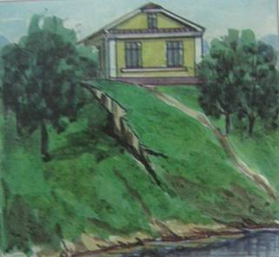  Действия при угрозе развития  оползня:  - внимательно слушайте и изучайте информацию об обстановке, возможные места и приблизительные границы оползней. Это особенно важно знать тем, у кого дома расположены на возвышении, на склонах либо около подножия гор и холмов; вокруг глубоких оврагов;  - всегда имейте наготове чемоданчик с предметами первой необходимости – личными документами, аптечкой и необходимыми медикаментами, транзисторным радиоприемником, фонариком, одеялами (на случай эвакуации), запасами продовольствия и питьевой воды (на случай, если дом завалит оползнем);  - сообщите о появлении признаков оползня в органы местного самоуправления и органы гражданской обороны;  - сохраняйте спокойствие. | Государственный комитет Чувашской Республики по делам  гражданской обороны и чрезвычайным ситуациям  Государственное ОБРАЗОВАТЕЛЬНОЕ учреждение ДОПОЛНИТЕЛЬНОГО  ПРОФЕССИОНАЛЬНОГО ОБРАЗОВАНИЯ (ПОВЫШЕНИЯ КВАЛИФИКАЦИИ)  «Учебно-методический центр гражданской ЗАЩИТы»    Осторожно!  оползень  Памятка  для взрослого населения и детей  Действия при развитии оползня:  - избегайте паники и сохраняйте спокойствие;  - при получении информации о развитии оползня действуйте в зависимости от уровня угрозы и скорости его смещения.  Если вы в доме:  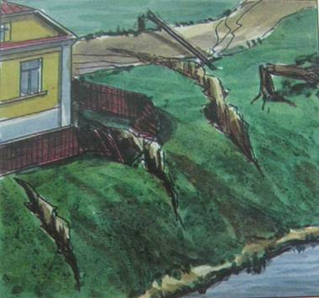  - следуйте инструкциям, поступающим от органов местного самоуправления и спасательных подразделений, которые осуществляют эвакуацию людей и домашнего скота;  - слушайте рекомендации, передающиеся по радио и телевидению;  - не пользуйтесь лифтом;  - перекройте электро- и газоснабжение;  - закройте двери, окна и оконные ставни.  Если вы вне дома:  - постарайтесь как можно быстрее взбежать на возвышенность;  - если есть необходимость, сотрудничайте со спасательными командами;  - уточните в местных органах государственной власти и местного самоуправления адреса организаций, которые отвечают за предоставление помощи пострадавшему населению.

